EDITAL PROGRAD Nº 016/2022
EDITAL DE CONCESSÃO DE BOLSAS DE MONITORIA PARA O ANO LETIVO DE 2022

A UNIVERSIDADE FEDERAL RURAL DO SEMI-ÁRIDO – UFERSA, por intermédio da Pró-Reitoria de Graduação (PROGRAD), torna públicas, para conhecimento dos interessados, as normas gerais para a concessão de bolsas de monitoria para o ano letivo de 2022.

DA REALIZAÇÃO

- A realização da seleção ficará a cargo da PROGRAD, localizada no primeiro andar do prédio da Reitoria, Campus Leste, na Avenida Francisco Mota 572, Bairro Costa e Silva, Mossoró – RN, telefone (84) 3317-8234.
- O processo seletivo para a concessão de bolsas de monitoria se destina aos docentes das componentes curriculares ofertadas nos semestres letivos 2022.1 e 2022.2 e será realizado de acordo com os critérios estabelecidos na RESOLUÇÃO CONSUNI/UFERSA Nº 003/2013, de 15 de maio de 2013.

DAS INSCRIÇÕES

- As inscrições serão realizadas exclusivamente através de formulário eletrônico disponível no sítio https://prograd.ufersa.edu.br/editais-2022/ nas datas previstas no ANEXO I deste Edital.
- Os docentes só podem candidatar-se a componentes curriculares de cursos para os quais esteja vinculado e que sejam ofertadas no semestre 2022.1.
- Um mesmo docente poderá se inscrever, no máximo, em duas componentes curriculares, definindo a 1ª opção e 2ª opção no ato da inscrição, não podendo essa escolha ser modificada posteriormente.

DO NÚMERO DE BOLSAS

- O número de bolsas para cada curso será o indicado no ANEXO II, obtido de acordo com o disposto nos artigos 7º e 8º da RESOLUÇÃO CONSUNI/UFERSA Nº 003/2013 e considerando um total de 170 (cento e setenta) bolsas de monitoria disponibilizadas para 2022.

DA SELEÇÃO

- O processo de seleção das componentes curriculares contempladas com bolsas de monitoria será feito de acordo com os critérios estabelecidos no Art. 9º da RESOLUÇÃO CONSUNI/UFERSA Nº003/2013.
- Os dados necessários para efetuar a seleção, relativos ao número de turmas e número de alunos dos docentes inscritos, serão obtidos de relatórios específicos do SIGAA extraídos do dia 21/07/2022 (data referente ao processamento das matrículas do semestre letivo 2022.1), sendo desconsideradas alterações posteriores.
- Os dados necessários para efetuar a seleção, relativos aos programas gerais de componentes curriculares serão obtidos a partir dos programas aprovados pelo CONSEPE (mais atual) que estão disponíveis no SIGAA ou nos links http://sistemas.ufersa.edu.br/prograd/admin/#/programa-de-disciplina/buscar e https://sigaa.ufersa.edu.br/sigaa/public/componentes/busca_componentes.jsf?nivel=G&aba=p-graduacao
- Os docentes inscritos serão classificados segundo sua pontuação dentro das vagas disponíveis em cada curso.
- No caso de haver inscrição do docente em duas componentes curriculares e sendo classificado nas duas opções, será considerada apenas a 1ª opção definida no ato da inscrição, uma vez que o Art. 28 da RESOLUÇÃO CONSUNI/UFERSA Nº 003/2013 estabelece que é vedado ao professor orientar mais de um monitor remunerado.
- Se o quantitativo de solicitações de bolsas para o curso for menor que o quantitativo disponibilizado, as bolsas residuais serão redistribuídas obedecendo ao mesmo critério previsto pela RESOLUÇÃO CONSUNI/UFERSA Nº 003/2013.

DO RESULTADO

- O resultado, incluindo a pontuação obtida na componente curricular inscrita pelo docente, em conformidade com os critérios de seleção, será publicado no sítio www.ufersa.edu.br na página da PROGRAD https://prograd.ufersa.edu.br/editais-2022/, em período indicado no ANEXO I deste Edital.
- Poderão ser interpostos recursos contra o resultado, em período estabelecido no ANEXO I deste Edital, sendo que o interessado deverá enviar um e-mail para pedagogico@ufersa.edu.br com o título “Recurso Edital de Bolsas de Monitoria 2022” apresentando as razões devidamente comprovadas para o questionamento do resultado.

DISPOSIÇÕES FINAIS

- A inscrição do candidato neste Processo Seletivo implica no conhecimento e concordância expressa das normas estabelecidas na RESOLUÇÃO CONSUNI/UFERSA Nº003/2013, bem como nas informações contidas neste Edital.
- O cronograma deste Edital poderá sofrer eventuais retificações ou atualizações enquanto não consumada a providência ou evento que lhes disser respeito, circunstância que será mencionada em avisos a serem publicados no sítio https://prograd.ufersa.edu.br/editais-2022/.
- O docente responsável pela componente curricular contemplada com a bolsa de monitoria será responsável pelos trâmites junto à Unidade Acadêmica e ao Sistema Integrado de Gestão de Atividades Acadêmicas – SIGAA (Módulo de Monitoria).
- O docente responsável pela componente curricular contemplada com a bolsa de monitoria deverá cadastrar Projeto de Monitoria no SIGAA (Módulo de Monitoria) e se não houver monitores aptos à recondução ou aproveitamento com base nos instrumentos normativos do Programa de Monitoria, deverá abrir processo de seleção de monitores até 30 dias após a divulgação do resultado final deste processo seletivo de concessão de bolsas, sob pena de perder a bolsa caso não cumpra esse prazo.
- Excepcionalmente, no segundo semestre letivo, para os cursos que possuem oferta anual de componentes curriculares, mediante solicitação da coordenação do curso à PROGRAD, será feita a redistribuição de bolsas de monitoria para componentes curriculares que forem ofertadas no segundo semestre, priorizando as que sejam lecionadas pelo docente responsável pela componente curricular contemplada anteriormente.
- Casos omissos serão avaliados pela Pró-Reitoria de Graduação da UFERSA e pelo CONSEPE.

Mossoró/RN, 12 de julho de 2022.

Kátia Cilene da Silva Moura
Pró-Reitora de Graduação

ANEXO I – CRONOGRAMA DE ATIVIDADES

ETAPA | DATAS/PERÍODO
INSCRIÇÕES DAS COMPONENTES CURRICULARES – Formulário Eletrônico em https://prograd.ufersa.edu.br/editais-2022/ | 12/07/2022 a 21/07/2022
DIVULGAÇÃO DA LISTA DE INSCRITOS | 22/07/2022
RECURSO CONTRA LISTA DE INSCRITOS | Até 25/07/2022
PUBLICAÇÃO DO RESULTADO PRELIMINAR | Até 29/07/2022
RECURSOS CONTRA O RESULTADO PRELIMINAR | Até 01/08/2022
PUBLICAÇÃO DO RESULTADO FINAL | Até 04/08/2022
DATA LIMITE PARA CADASTRO DOS PROJETOS DE MONITORIA NO SIGAA, EM CONFORMIDADE COM O ITEM 18 DO EDITAL. | 03/09/2022

ANEXO II – NÚMERO DE BOLSAS PARA CADA CURSO

NT | NTBM | $$NBMC=INT\left[\frac{NTBM.NAC}{NT}\right]$$
9960 | 170

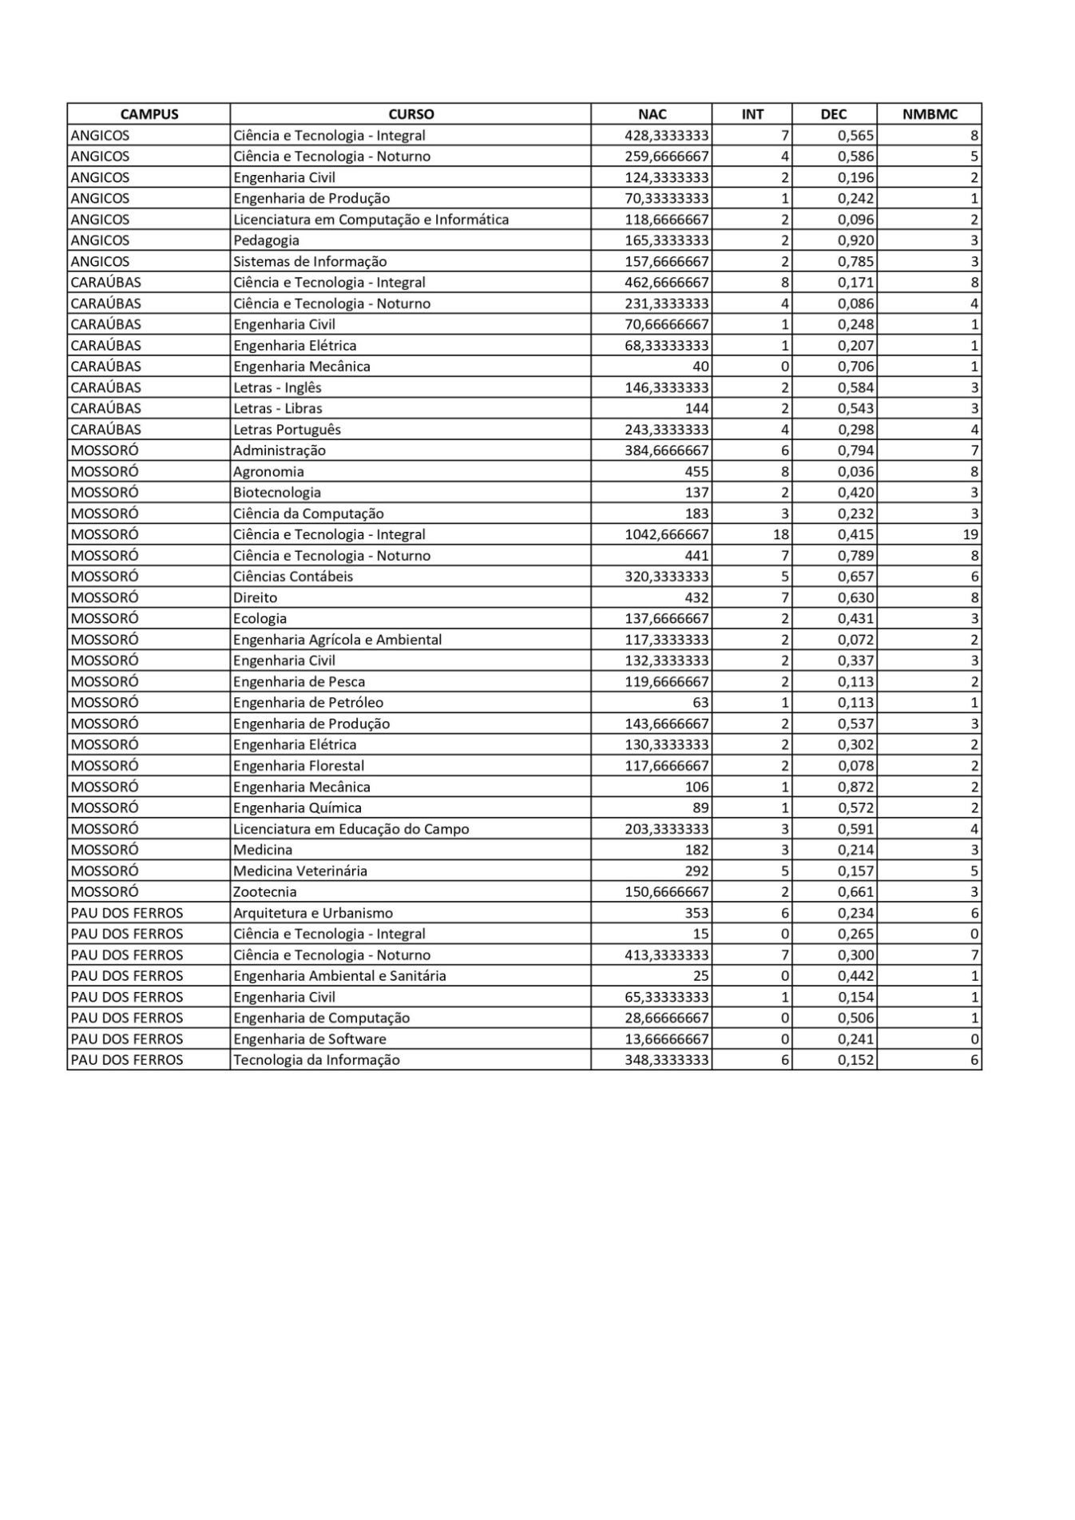

Os dados para concepção da tabela tomaram como referência os semestres letivos 2020.2, 2021.1, 2021.2.

